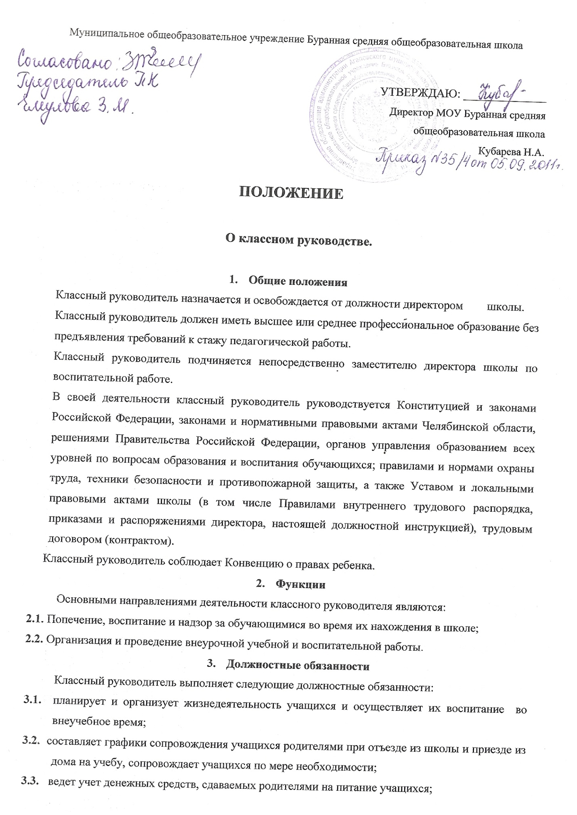
3.4. проводит повседневную работу, обеспечивающую создание условий для их социально-психологической реабилитации, социальной и трудовой адаптации проживающих;
3.5. использует разнообразные приемы, методы и средства воспитания и обучения;
3.6. планирует и проводит с учащимися коррекционно-развивающую работу на основе изучения их индивидуальных особенностей;
3.7. совместно с медицинскими работниками обеспечивает сохранение и укрепление здоровья учащихся, проводит мероприятия, способствующие их психофизическому развитию;
3.8. оказывает учащимся помощь в учении, организации досуга и в получении дополнительного образования, вовлекая их в художественное и научно-техническое творчество, спортивные секции, кружки и другие объединения по интересам;
3.9. способствует формированию у учащихся нравственных качеств гражданина, прививает им навыки культурного поведения, ответственного отношения к учебе, труду, уважение к правам человека; проводит работу по профилактике у обучающихся отклоняющегося поведения, вредных привычек;
3.10. оказывает помощь в организации самоуправления в коллективе;
3.11. изучает индивидуальные способности, интересы и склонности учащихся, их семейные обстоятельства и жилищно-бытовые условия; взаимодействует с родителями учащихся;
3.12. соблюдает права и свободы учащихся;
3.13. ведет в установленном порядке документацию и отчетность;
3.14. участвует в работе Педагогического совета школы:
3.15. проходит периодические медицинские обследования;
3.16. систематически повышает свою профессиональную квалификацию; участвует в деятельности методических объединений и других формах методической работы;
3.17. соблюдает этические нормы поведения в школе, в быту, в общественных местах, соответствующие общественному положению педагога;
3.18. обеспечивает безопасные условия обучения, строгое соблюдение правил охраны труда, техники безопасности, санитарных и противопожарных правил; немедленно ставит в известность администрацию школы об обнаружении у учащихся оружия, пожаро- и взрывоопасных предметов и устройств, ядов, наркотических и токсичных веществ, иных изъятых из гражданского оборота вещей;
3.19. оперативно извещает администрацию школы о каждом несчастном случае, принимает меры по оказанию первой доврачебной помощи;
3.20. вносит предложения по улучшению и оздоровлению условий обучения учащихся в школе, а также доводит до сведения руководства о всех недостатках в обеспечении образовательного процесса, снижающих жизнедеятельность и работоспособность организма учащихся;
3.21. проводит инструктаж обучающихся по безопасности проведения воспитательных мероприятий с обязательной регистрацией в журнале регистрации инструктажа;
3.22. организует изучение обучающимися правил по охране труда, правил дорожного движения, поведения в быту, на воде и т.д.;
3.23. в каникулярное время привлекается к педагогической и организаторской работе с учащимися.

4. Права
Классный руководитель имеет право:
4.1. участвовать в управлении школой в порядке, определяемом Уставом школы;
4.2. на защиту профессиональной чести и достоинства;
4.3. знакомиться с жалобами и другими документами, содержащими оценку его работы, давать по ним объяснения;
4.4. защищать свои ингересы оамостоятельно и/или через представителя, в том числе адвоката, в случае дисциплинарного расследования или служебного расследования, связанного с нарушением педагогом норм профессиональной этики;
4.5. на конфиденциальность дисциплинарного (служебного) расследования, за исключением случаев, предусмотренных законом;
4.6. свободно выбирать и использовать методики обучения и воспитания, учебные пособия и материалы, учебники, методы оценки знаний обучающихся;
4.7. повышать квалификацию;
4.8. аттестоватъся на добровольной основе на соответствуюшую квалификационную категоршо и получить ее в случае успешного прохождения аттестации;
4.9. давать учащимся во время нахождения в школе или школьной столовой обязательные распоряжения, относящиеся к организации занятий и соблюдению дисциплины, привлекать обучающихся к дисциплинарной ответственности в случаях и порядке, установленных Правилами о поощрениях и взысканиях обучающихся школы.
5. Ответственность
5.1. Классный руководитель несет ответственность за жизнь и здоровье обучающихся в школе, нарушение их прав и свобод в соответствии с законодательством Российской Федерации.
5.2. За неисполнение или ненадлежащее исполнение без уважительных причин Устава и Правил внутреннего трудового распорядка школы, законных распоряжений директора школы и иных локальных нормативных актов, должностных обязанностей, установленных настоящей Инструкцией, классных руководитель несет дисциплинарную ответственность в порядке, определенном трудовым законодательством.
5.3. За применение, в том числе однократное, методов воспитания, связанных с физическим и(или) психическим насилием над личностью учащихся, а также совершение иного аморального проступка классный руководитель может быть освобожден от занимаемой должности в соответствии о трудовым законодательством и Законом Российской Федерации
«Об образовании». Увольнение за подобный проступок не является мерой дисциплинарной ответственности.
5,4. За виновное причинение школе или участникам образовательно-воспитательного процесса ущерба в связи с исполнением (неисполнением) своих должностных обязанностей классный руководитель несет материальную ответственность в порядке и в пределах, установленных трудовым и(или) гражданским законодательством.
6. Взаимоотношения. Связи по должности
Классный руководитель
6.1. работает по графику, составленному исходя из 30-часовой рабочей недели и утвержденному директором школы;
6.2. заменяет в установленном порядке временно отсутствующих учителей на условиях почасовой оплаты и по тарификации (в зависимости от срока замены);
6.3. самостоятельно планирует свою работу на каждый учебный год и каждую учебную четверть. План работы утверждается заместителем директора школы по воспитательной работе не позднее пяти дней с начала планируемого периода;
6.4. представляет заместителя директора школы по воспитательной работе письменный отчет о своей деятельности объемом не более пяти машинописных страниц в течении 5 дней по окончании каждой учебной четверти;
6.5. получает от директора школы и его заместителей информацию нормативно-правового и организационно-методического характера, знакомится под расписку с соответствующими документами;
6.6. работает в тесном контакте с учителями и родителями учащихся (лицами, их заменяющими); систематически обменивается информацией по вопросам, входящим в его компетенцию, с администрацией и педагогическими работниками школы;
6.7. рабочее время с 8.00 до 16.00

